

**ALGORITMA DAN STRUKTUR DATA**

INF1083

**LAPORAN PRAKTIKUM 9: Searching**

Oleh :

*Nama: Fajar Fauzi*

*Nim: 2211102441088*

Teknik Informatika

Fakultas Sains & Teknologi

Universitas Muhammadiyah Kalimantan Timur

Samarinda, 2023

**Laporan Praktikum 9:**

**Searching**

**Pokok Bahasan:**

* Searching
* Hashing

**Tujuan Pembelajaran:**

* Memahami implementasi searching menggunakan Python
* Memahami implementasi dari metode-metode hashing

**Searching**

**Percobaan & Latihan: 9.1**

Jalankan perintah berikut!

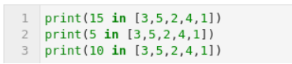

Soal :

1. Berikan tampilan output dari perintah diatas!

Output:

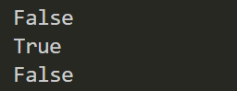

1. Jelaskan operator in pada perintah diatas!

Penjelasan:

Oprator in berfungsi untuk mengecek apakah suatu nilai termasuk dalam anggota list.

**Percobaan & Latihan: 9.2**

Jalankan fungsi dan perintah berikut!

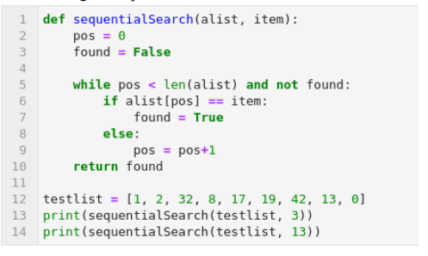

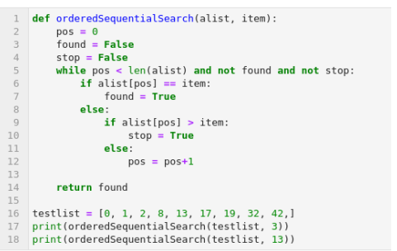

Soal :

1. Berikan tampilan output dari kedua fungsi tersebut!

Output:

Sequential Search Ordered Sequential Search

 

1. Analisa perbedaan kedua fungsi tersebut!

Analisa:

Dapat bahwa pada perogram kedua memiliki variabel stop yang berfungsi untuk mengakhiri pecarian jika nilai sudah ditemukan atau melebihi nilai yang sedang dicari program akan langsung menampilkan output. Berbeda dengan program satu yang tidak memiliki variabel stop sehingga program akan menyelesaikan semua pencarian sampai nilai akhir.

**Percobaan & Latihan: 9.3**

Jalankan fungsi dan perintah berikut!

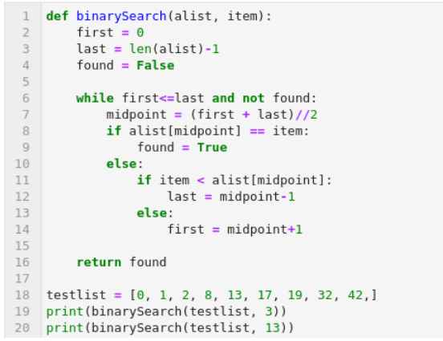

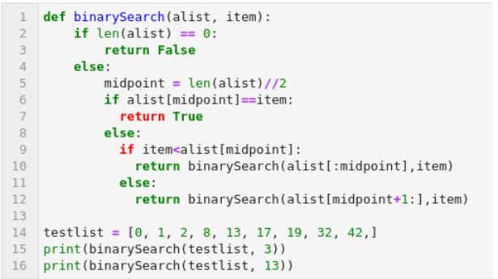

Soal :

1. Berikan tampilan output dari kedua fungsi tersebut!

Output:

Program 1 Program 2

 

1. Jelaskan fungsi variabel midpoint dari kedua fungsi diatas!

Penjelasan:

Pada kedua program variabel midpoint memilki fungsi sebagai index yang digunakan pada parameter alist yang dimana nilai index didapatkan dengan menggunkan oprator aritmatik yang ada dalam variabel midpoint.

**Percobaan & Latihan: 9.4**

Jalankan perintah berikut!

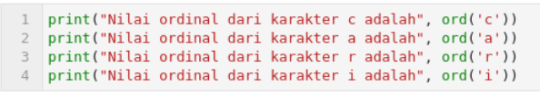

Soal :

1. Berikan tampilan output dari perintah tersebut!

Output:

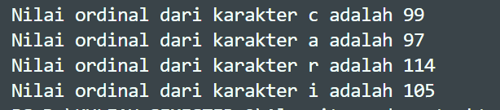

1. Jelaskan fungsi operator ord() diatas!

Penjelasan:

Fungsi dari ord() akan mengembalikan unicode dari setiap karakter yang dimasukan.

1. Uji coba dengan menggunakan tanda baca, apakah tanda baca memiliki nilai ordinal? Berikan tampilan output!

Output:

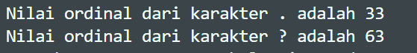

**Hashing**

**Percobaan & Latihan: 9.5**

Jalankan fungsi dan perintah berikut!

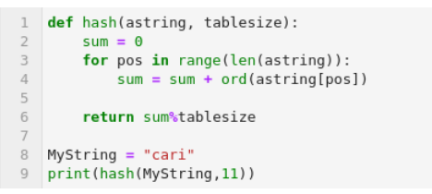

Soal :

1. Berikan tampilan output dari perintah tersebut!

Output:  


1. Jelaskan fungsi hash() diatas!

Penjelasan:  
Fungsi program hash diatas akan menjumlahkan setiap unicode dari kata ‘cari’ kemudian setelah mendapatkan nilai dari setiap huruf akan dibagi dengan nilai tablesize yaitu 11. Karana menggunakan pembagian modulo maka hasil akan dibulatkan ke angka yang paling mendekati yaitu 8.

1. Uji coba dengan mengubah nilai variable MyString dengan tanda baca, apakah tanda baca memiliki slot ditabel hash? Berikan tampilan output!

Jawaban:

 adalah output yang diperoleh dengan variabel mystring adalah tanda baca ‘.’.

**Percobaan & Latihan: 9.6**

Jalankan perogram berikut!

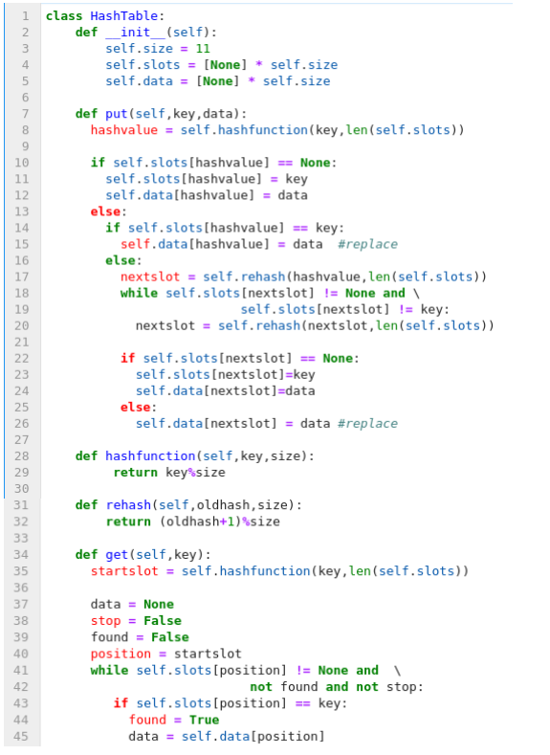

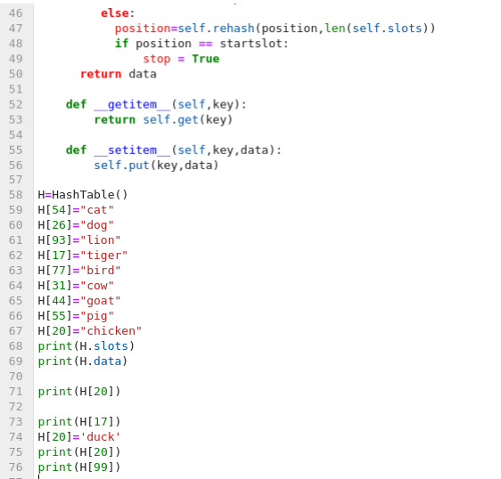

Soal :

1. Berikan tampilan output dari perintah tersebut!

Output:

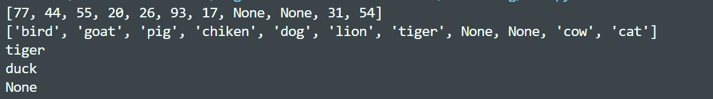

1. Jelaskan fungsi kelas HashTable diatas!

Membuat sebuah penyimpanan data yang memiliki kunci dan nilai agar dapat melakukan pencarian dengan lebih cepat dan efisien.

1. Berikah penjelasan pada baris 67, 68 dan 69 pada program diatas!

Penjelasan:

|  |  |  |
| --- | --- | --- |
| NO | Code | Penjelasan |
| 67 | h[20]='chiken' | Memasukan string data “chiken” kedalam slot 20 |
| 68 | print(h.slots) | Melihat isi slot |
| 69 | print(h.data) | Menampilkan data pada table hash |

**Kesimpulan:**

Setelah melakukan praktikum pada materi Searching ada beberapa point yang dapat saya simpulkan.

Dapat disimpulkan bahwa searching adalah proses mencari atau menemukan data atau informasi yang dibutuhkan dari dari sebuah kumpulan data yang disimpan. Dengan cara mengecek semua data dan mencocoknya dengan data yang sedang dicari atau melihat urutan nomor kunci yang menyimpan data atau informasi tersebut. Untuk mempermudah pencarian data dalam sekala kecil atau besar.

Hashing merupakan proses mengubah data atau pesan menjadi nilai hash atau nilai acak tetap yang unik yang dimana nilai atau pesan yang akan diubah kedalam bentuk angka atau karakter simbol-simbol tertentu. Hashing berguna untuk keamanan dan integritas data, serta mempercepat pencarian data.